**Отчет по лабораторной работе «*Цифро-аналоговые преобразователи*»**

Вариант 4

Исполнитель: Преподаватель:

Белоусов Е. А. Нестеров Ю.Г.

ИУ5-71

Москва, МГТУ – 2020

1. Полученные значения:

|  |  |  |  |  |  |
| --- | --- | --- | --- | --- | --- |
| **№ вар.** | **N** | **U0, В** | **Umax, В** | **весов.** | **лестничн.** |
| **4** | 6 | 8 | 3 | рис.2 | рис.6 + рис.8 |

1. Схема ЦАП с весовыми резисторами:

$$R_{7}=\frac{U_{max}}{I_{max}}= \frac{3 В}{0,00157456 А}=1905,294 Ом$$

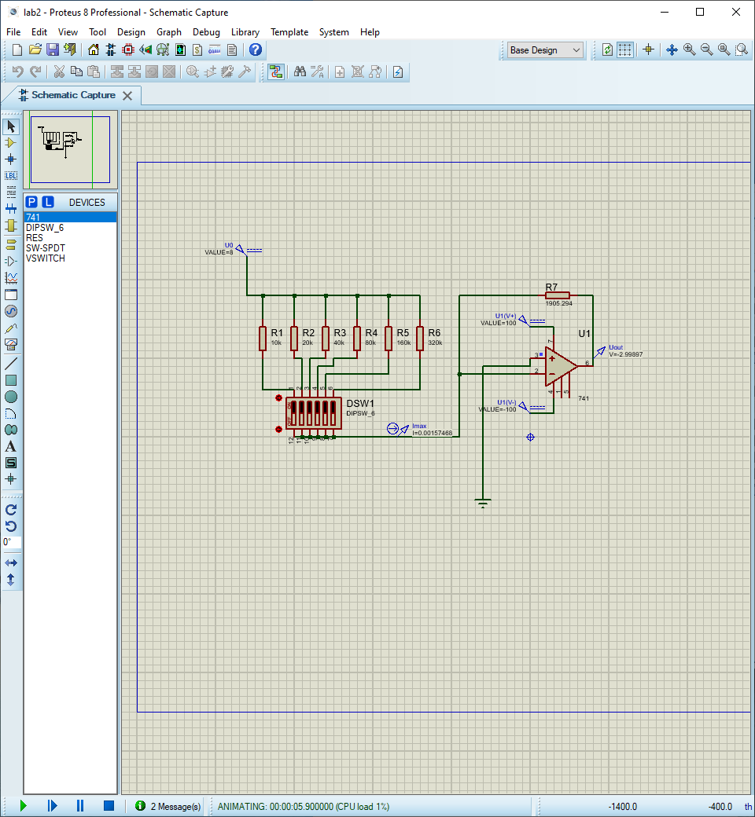

1. Таблица и график зависимости напряжения от цифрового кода:

| Цифровой код | |Uвых|, В |
| --- | --- |
| 000000 | 0,000311 |
| 000001 | 0,047163 |
| 000010 | 0,094788 |
| 000011 | 0,142261 |
| 000100 | 0,190037 |
| 000101 | 0,237510 |
| 000110 | 0,285135 |
| 000111 | 0,332609 |
| 001000 | 0,380532 |
| 001001 | 0,428005 |
| 001010 | 0,475630 |
| 001011 | 0,523104 |
| 001100 | 0,570879 |
| 001101 | 0,618353 |
| 001110 | 0,665978 |
| 001111 | 0,713451 |
| 010000 | 0,761507 |
| 010001 | 0,808981 |
| 010010 | 0,856606 |
| 010011 | 0,904079 |
| 010100 | 0,951855 |
| 010101 | 0,999328 |
| 010110 | 1,046950 |
| 010111 | 1,094430 |
| 011000 | 1,142350 |
| 011001 | 1,189820 |
| 011010 | 1,237450 |
| 011011 | 1,284920 |
| 011100 | 1,332700 |
| 011101 | 1,380170 |
| 011110 | 1,427790 |
| 011111 | 1,475270 |
| 100000 | 1,523400 |
| 100001 | 1,570870 |
| 100010 | 1,618500 |
| 100011 | 1,665970 |
| 100100 | 1,713750 |
| 100101 | 1,761220 |
| 100110 | 1,808840 |
| 100111 | 1,856320 |
| 101000 | 1,904240 |
| 101001 | 1,951710 |
| 101010 | 1,999340 |
| 101011 | 2,046810 |
| 101100 | 2,094590 |
| 101101 | 2,142060 |
| 101110 | 2,189690 |
| 101111 | 2,237160 |
| 110000 | 2,285220 |
| 110001 | 2,332690 |
| 110010 | 2,380310 |
| 110011 | 2,427790 |
| 110100 | 2,475560 |
| 110101 | 2,523030 |
| 110110 | 2,570660 |
| 110111 | 2,618130 |
| 111000 | 2,666060 |
| 111001 | 2,713530 |
| 111010 | 2,761150 |
| 111011 | 2,808630 |
| 111100 | 2,856400 |
| 111101 | 2,903870 |
| 111110 | 2,951500 |
| 111111 | 2,998970 |

1. Максимальная частота работы ЦАП с весовыми резисторами

*f* = 1Гц

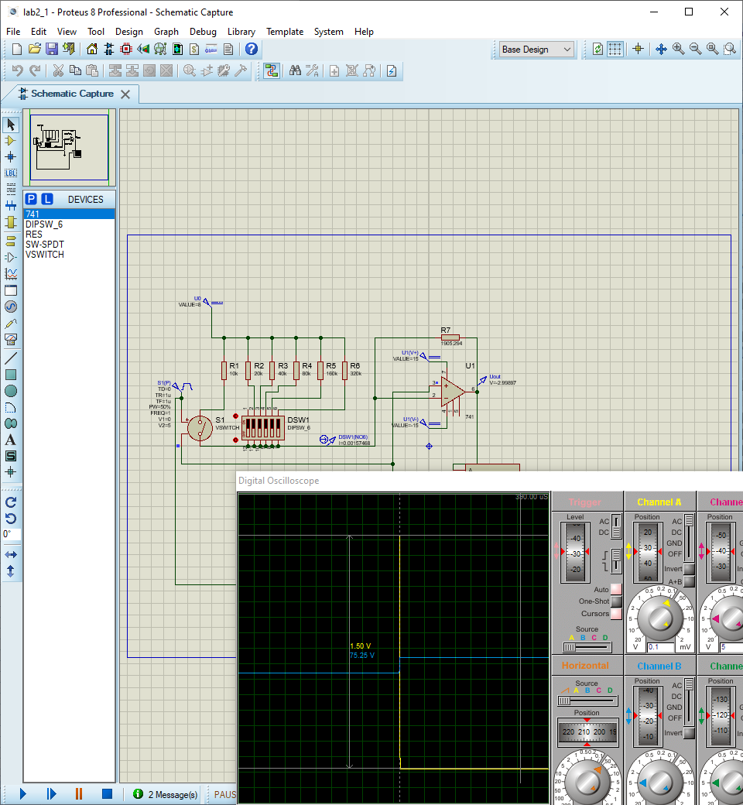

*f*= 181 кГц

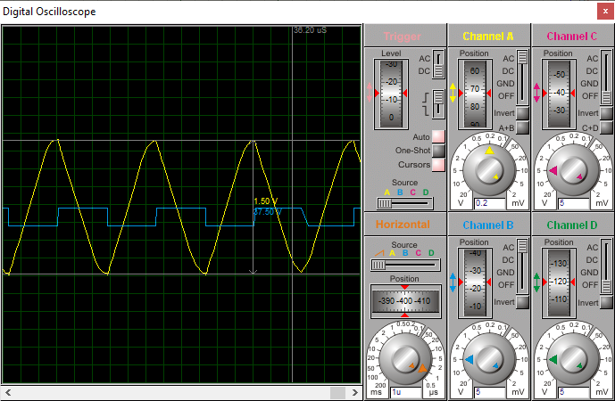 *f* = 182кГц

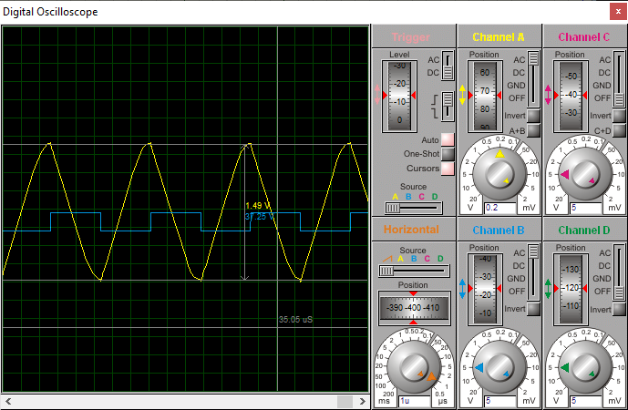

*f*=183кГц

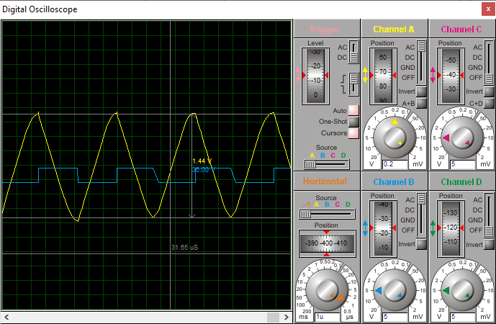

Максимальная частота, при которой не происходит падения амплитуды выходного сигнала

*f*max = 181 кГц

1. ЦАП лестничного типа

Расчет резисторов R18 и R19 для буферного каскада:

Пусть R19 = 100 кОм

$$R_{18}=\left(\frac{U_{out}}{U_{in}}- 1\right)×R_{21}=\left(\frac{3 В}{1,3133 В}- 1\right)×100 кОм= 126379,2 Ом$$

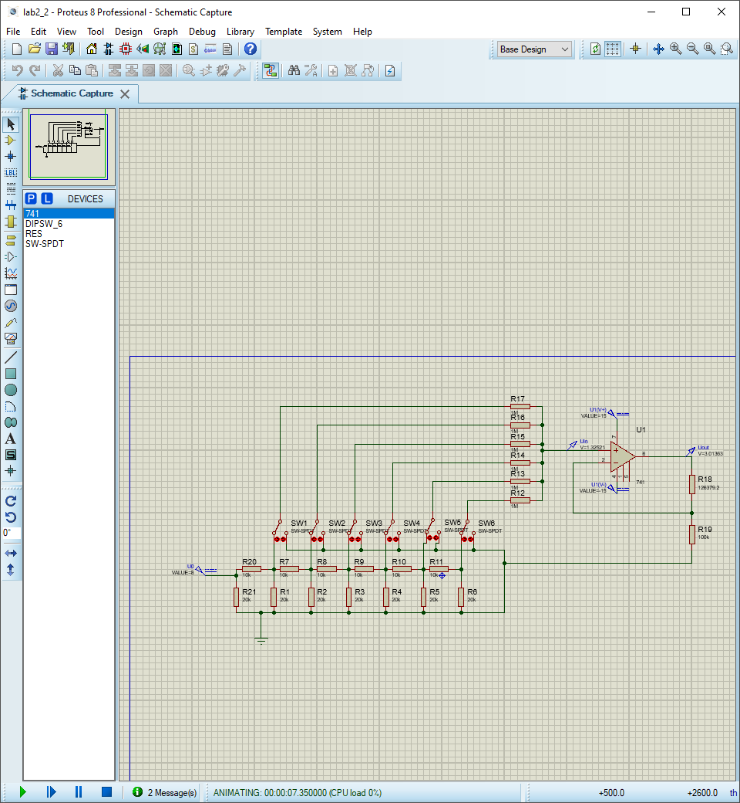

Таблица и график зависимости напряжения от цифрового кода

| Цифровой код | Uвых |
| --- | --- |
| 000000 | -0,01259 |
| 000001 | 0,057478 |
| 000010 | 0,092771 |
| 000011 | 0,16248 |
| 000100 | 0,180723 |
| 000101 | 0,250737 |
| 000110 | 0,285675 |
| 000111 | 0,35582 |
| 001000 | 0,365381 |
| 001001 | 0,435779 |
| 001010 | 0,470723 |
| 001011 | 0,541468 |
| 001100 | 0,558028 |
| 001101 | 0,628837 |
| 001110 | 0,663661 |
| 001111 | 0,735311 |
| 010000 | 0,739262 |
| 010001 | 0,810323 |
| 010010 | 0,845162 |
| 010011 | 0,917143 |
| 010100 | 0,932608 |
| 010101 | 1,00431 |
| 010110 | 1,03914 |
| 010111 | 1,11225 |
| 011000 | 1,11607 |
| 011001 | 1,18791 |
| 011010 | 1,22262 |
| 011011 | 1,2961 |
| 011100 | 1,30999 |
| 011101 | 1,38294 |
| 011110 | 1,41788 |
| 011111 | 1,45297 |
| 100000 | 1,49062 |
| 100001 | 1,56299 |
| 100010 | 1,59756 |
| 100011 | 1,67206 |
| 100100 | 1,68507 |
| 100101 | 1,75865 |
| 100110 | 1,7935 |
| 100111 | 1,84971 |
| 101000 | 1,88898 |
| 101001 | 1,94234 |
| 101010 | 1,9769 |
| 101011 | 2,05312 |
| 101100 | 2,0646 |
| 101101 | 2,13966 |
| 101110 | 2,17473 |
| 101111 | 2,25314 |
| 110000 | 2,28089 |
| 110001 | 2,31467 |
| 110010 | 2,34898 |
| 110011 | 2,42617 |
| 110100 | 2,4365 |
| 110101 | 2,51218 |
| 110110 | 2,54713 |
| 110111 | 2,62674 |
| 111000 | 2,65027 |
| 111001 | 2,69551 |
| 111010 | 2,73004 |
| 111011 | 2,80941 |
| 111100 | 2,81831 |
| 111101 | 2,89594 |
| 111110 | 2,93133 |
| 111111 | 3,01363 |

1. Максимальная частота работы ЦАП лестничного типа

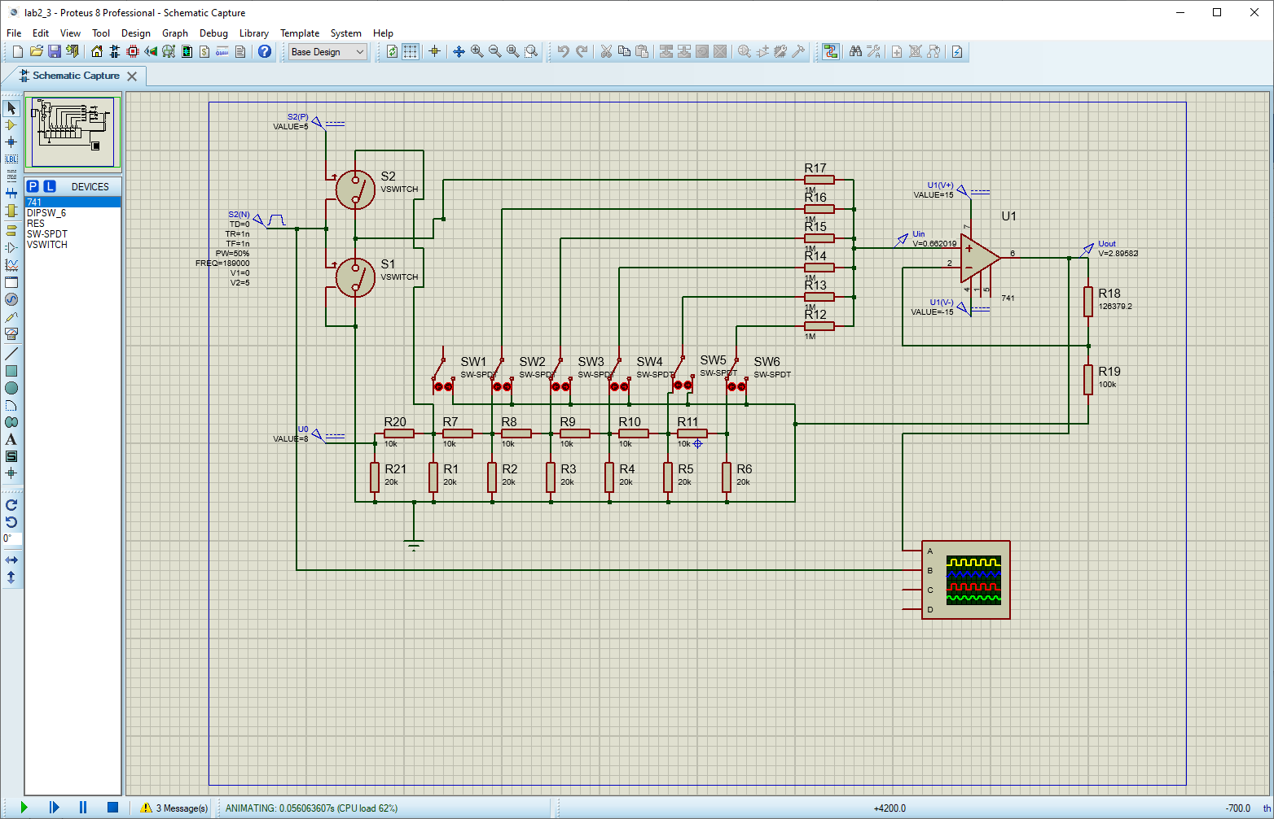

*f* = 188кГц

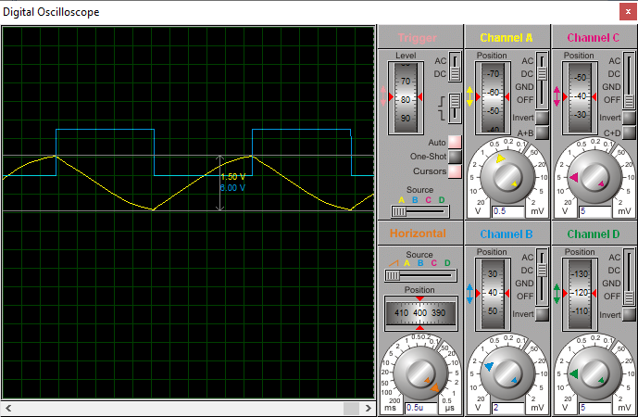

*f* = 189 кГц

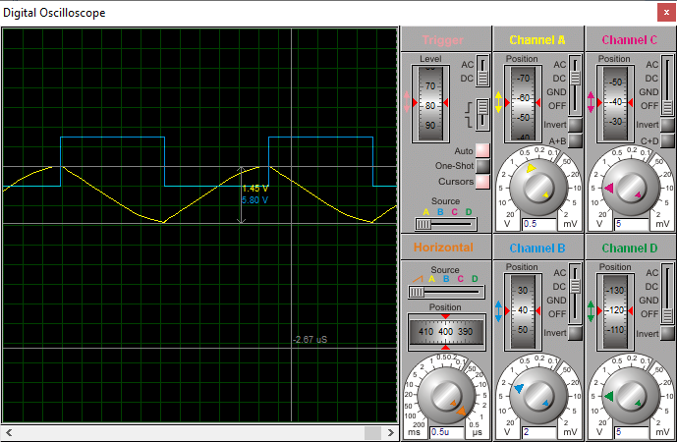

Частота, при которой не происходит падения амплитуды выходного сигнала

*fmax*= 188 кГц